





***Sabato 15 ottobre ore 16,30***

**Presentazione della raccolta di poesie**

**Pensieri nel vento**

**di *Antonia Annunziata Canale***

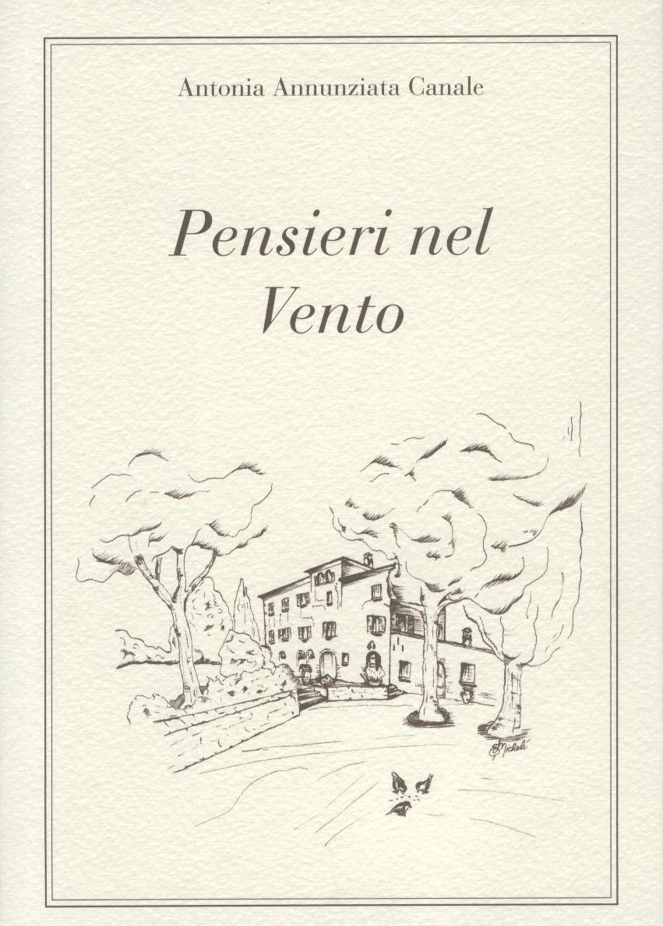

Intervengono

**Elena Micheli**

curatrice del libro

**Virgilio Moretti**

scrittore

**Sarà presente l’autrice**

***Biblioteca Comunale***

*Piazza Cavour, 7*